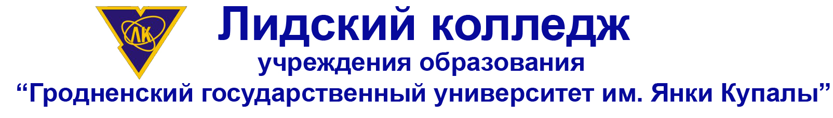
7 причин,

по которым надо поступать в Лидский колледж


1. Качество, проверенное временем!
60 лет созидания
Выпускники колледжа - руководители и ведущие специалисты предприятий и организаций г.Лиды и Гродненской области, преподаватели ВУЗов, научные сотрудники.

2.Территория больших возможностей!
5 отделений, 10 специальностей дневной и 5 специальностей заочной формы обучения технического и гуманитарного профиля.

3. Высокий уровень информатизации!
8 компьютерных классов, интернет-центр, локально-вычислительная сеть, высокоскоростной доступ к сети Internet. Электронные образовательные ресурсы для дистанционного обучения.

4. Яркая студенческая жизнь!
КВН, фестивали, конкурсы, концерты, кружки технического и декоративно-прикладного творчества, творческие коллективы, спортивные секции.

5. Социальные гарантии!
2 общежития, 2 здравпункта, бесплатная стоматология.

6. Востребованность выпускников на рынке труда!
Договоры о сотрудничестве с предприятиями и организациями-заказчиками кадров, базы практик на ведущих предприятиях г.Лиды.
Гарантия распределения, помощь в трудоустройстве.

7. Отличные перспективы!
Интеграция с ведущими ВУЗами Республики Беларусь, возможность получения высшего образования по сокращенной форме обучения, преимущество при поступлении в УО «Гродненский государственный университет имени Янки Купалы».

Перечень специальностей, специализаций | Квалификация | Вступительные испытания 2014
На основе общего базового образования (дневная форма получения образования)
Автосервис | Автомеханик 5-го разряда | Конкурс среднего балла документа об образовании
Техническая эксплуатация автомобилей (по направлениям)  Техническая эксплуатация автомобилей (производственная деятельность) | Техник-механик | Конкурс среднего балла документа об образовании
Электронные вычислительные средства  Техническая эксплуатация электронных вычислительных средств | Техник-электроник | Конкурс среднего балла документа об образовании
Производство и техническая эксплуатация приборов и аппаратов  Техническая эксплуатация приборов и аппаратов (электромеханические и электронные приборы) | Техник-электромеханик | Конкурс среднего балла документа об образовании
Дошкольное образование  Логопедия | Воспитатель дошкольного учреждения | Конкурс среднего балла документа об образовании
Начальное образование  Ритмика и хореография  Творческая деятельность | Учитель | Конкурс среднего балла документа об образовании
Промышленное и гражданское строительство (производственная деятельность)  Строительство и эксплуатация зданий и сооружений | Техник-строитель | Конкурс среднего балла документа об образовании
На основе общего среднего образования (дневная форма получения образования)
Техническая эксплуатация автомобилей (по направлениям)  Техническая эксплуатация автомобилей (производственная деятельность) | Техник-механик | Белорусский (русский) язык - ЦТ  Математика – ЦТ
Промышленное и гражданское строительство (производственная деятельность)  Строительство и эксплуатация зданий и сооружений | Техник-строитель | Белорусский (русский) язык - ЦТ  Математика – ЦТ
Бухгалтерский учет, анализ и контроль | Бухгалтер | Конкурс среднего балла документа об образовании
Электронные вычислительные средства  Техническая эксплуатация электронных вычислительных средств | Техник-электроник | Конкурс среднего балла документа об образовании
На основе профессионально-технического образования (дневная форма получения образования)
Промышленное и гражданское строительство (производственная деятельность)  Строительство и эксплуатация зданий и сооружений | Техник-строитель | Конкурс среднего балла документа об образовании
На основе общего среднего образования и ПТО (заочная форма получения образования)
Техническая эксплуатация автомобилей (по направлениям)  Техническая эксплуатация автомобилей (производственная деятельность) | Техник-механик | Конкурс среднего балла документа об образовании
Организация перевозок и управление на автомобильном и городском транспорте  Организация перевозок и управление на автомобильном транспорте | Техник по организации и управлению | Конкурс среднего балла документа об образовании
Бухгалтерский учет, анализ и контроль | Бухгалтер | Конкурс среднего балла документа об образовании
Промышленное и гражданское строительство (производственная деятельность)  Строительство и эксплуатация зданий и сооружений | Техник-строитель | Белорусский (русский) язык - ЦТ  Математика – ЦТ
Экономика и организация производства  Экономика и организация производства на предприятии машиностроения | Техник-экономист | Конкурс среднего балла документа об образовании
Адрес: 231300, Гродненская область, г. Лида, ул. Советская, д. 18. Тел.: (80154) 52 58 63, 52 13 72
Web-сайт: www.ltk.grsu.by. E-mail: lk@open.by, lidtc@mail.ru.

